FICHA - ANFORA ELECTRONICA
EJE: MARCO INSTITUCIONAL NIVEL: CUIDADANO

Antecedentes

Hay miles de cabinas de Internet en el Perú que pueden ofrecer este servicio al cuidadano y facilitar la elección de nuestros representantes; con la opción del “Voto Electrónico”,; en donde los usuarios interactuan de manera facil, sencilla y segura ese derecho. Se base en PC 486 / PI no tiene mouse, floppy disco duro y aditamentos especiales; su precio es es inferior a $50

Resumen

Esta idea es muy simple; El elector se acerca a la Anfora; en la pantalla se muestra símbolos de los partidos concursantes; al marcar un simbolo, aparece la imágen del candidato, su profesión y edad. A continuación pide su confirmación de hacerlo termina el proceso; en caso contrario invita nuevamente al elector a marcar el símbolo de su elección repitiendo el proceso.

Antes de las elecciones, todo elector puede ensayar de forma gratuita y con anterioridad una simulación, ya que pueden instalarse en las cabinas del Proyecto varios módulos de estos, que acompañados con al debida campaña publicitaria hará muy fácil su manejo en día de la votación real

El éxito de este proyecto radica en su simplicidad, si se le añade consultas por menús (en los días previos a las elecciones) creemos que estaríamos contribuyendo a Gobierno Electrónico en acercar a la gente mayor a las computadoras conectadas al Internet, esta misma herramienta puede ser usada (con otro software) para difusión de servicios de toda índole del Gobierno, las municipalidades, las empresas de servicios básicos, etc., los que podrían dar publicidad y orientar a su publico de cómo buscar la información, de forma sencilla haciendo sostenible la herramienta durante todo el año.

El Software esta diseñado de forma simple y sencilla teniendo en cuenta de que se tienen que grabar en un escaso espacio (ROM BOOT de las tarjetas de red) y la seguridad anticopia y con los receptivos cambios de cada región.

Las Diferentes opciones de votación que están dispuesta en las teclas de función del teclado, a las que se le ha pegado un adhesivo con las figuras correspondientes. Estas mismas etiquetas pueden ser especialmente diseñadas para integrar el sistema BRADLEY dándole una ayuda esencial al discapacitado.

Para los ensayos de el prototipo se considera muy importante a la persona encargada del control de la mesa, puesto que tendrá la labor del control y supervisión de los datos de los electores, su función especifica es encargarse de mantener lista la computadora para el siguiente votante

ESQUEMA.
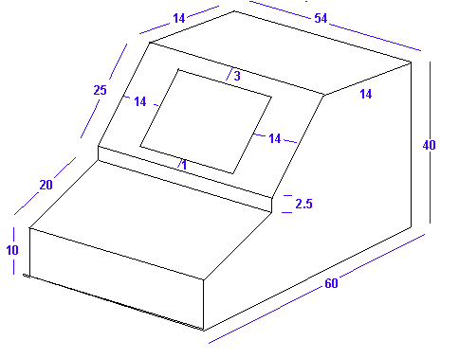
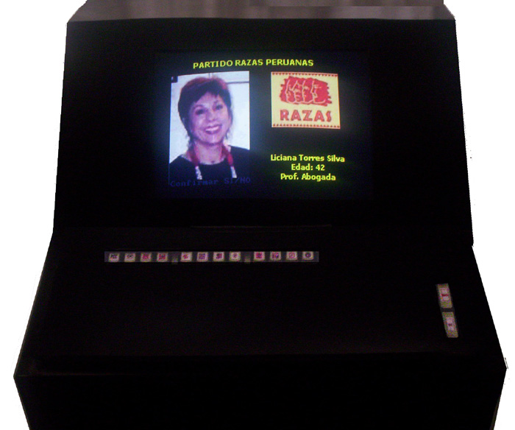
E-ANFO

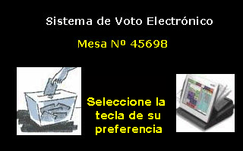
Se pueden observar los datos mínimos necesarios como son:

1.- El numero de la Mesa (centro superior)
2.- Las Diferentes opciones de votación que están dispuesta en las teclas de función del teclado, a las que se le ha pegado un adhesivo con las figuras correspondientes.
3.- Las teclas de aceptación(si) y equivocación(no).
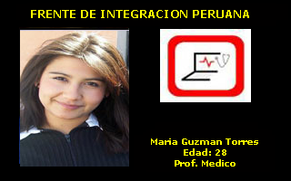
La segunda pantalla se describe la alternativa final que ve el elector
Al activar la opción se genera la siguiente pantalla:
Aquí existen dos alternativas y probables casos de fraude o equivocación a tener en cuenta:

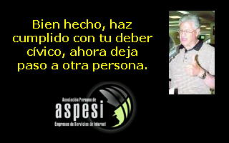
1.- Que la persona equivoque la opción, en este caso puede proceder de dos formas: presionar la tecla “no” (el programa vuelve al inicio) o. presiona una segunda tecla con la opción correcta e inmediatamente la visualiza

2.- Que alguien intercambie las teclas o las adultere; en este caso el elector deberá informar al jefe de mesa que la opciónn marcada no es la que corresponde en la pantalla.
Los papeles de la Reniec aun existen y son los ya conocidos en donde estampa su huella digital y firma, nunca se mezcla la base de datos con los votos.
Proceso Final El programa envia en forma encriptada a un servidor las opciones marcadas .

